Comparer et mesurer des hauteurs
Atelier dirigé
Compétence : - Classer ou ranger selon la hauteur. - Évaluer, comparer, communiquer, avec ou sans l'aide de nombres.
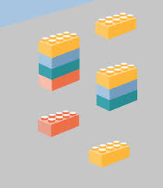  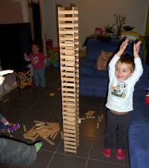
   |  |  |  | ✰ | ✰ | ✰ | ✰ | ✰ | Mesurer la hauteur en utilisant une autre unité de référence /une règle
   |  |  | ✰ | ✰ | ✰ | ✰ | ✰ | Mesurer la hauteur en comptant les unités utilisées : légos, kaplas, barres
   |  | ✰ | ✰ | ✰ | ✰ | ✰ | Garder une trace de la hauteur : repère, gabarit, mesure empirique… Communiquer.
   | ✰ | ✰ | ✰ | ✰ | ✰ | Ranger du plus petit au plus grand. Placer un nouvel élément dans une collection rangée.
  ✰ | ✰ | ✰ | ✰ | ✰ | Comparer deux hauteurs de tours, deux tailles d'enfants, deux crayons : plus haut / moins haut.

Comparer et mesurer des hauteurs
Atelier dirigé
Compétence : - Classer ou ranger selon la hauteur. - Évaluer, comparer, communiquer, avec ou sans l'aide de nombres.
 |  |  |  | ✰ | ✰ | ✰ | ✰ | ✰ | Mesurer la hauteur en utilisant une autre unité de référence /une règle
 |  |  | ✰ | ✰ | ✰ | ✰ | ✰ | Mesurer la hauteur en comptant les unités utilisées : légos, kaplas, barres
 |  | ✰ | ✰ | ✰ | ✰ | ✰ | Garder une trace de la hauteur : repère, gabarit, mesure empirique… Communiquer.
 | ✰ | ✰ | ✰ | ✰ | ✰ | Ranger du plus petit au plus grand. Placer un nouvel élément dans une collection rangée.
✰ | ✰ | ✰ | ✰ | ✰ | Comparer deux hauteurs de tours, deux tailles d'enfants, deux crayons : plus haut / moins haut.

Comparer et mesurer des hauteurs
Atelier dirigé
Compétence : - Classer ou ranger selon la hauteur. - Évaluer, comparer, communiquer, avec ou sans l'aide de nombres.
 |  |  |  | ✰ | ✰ | ✰ | ✰ | ✰ | Mesurer la hauteur en utilisant une autre unité de référence /une règle
 |  |  | ✰ | ✰ | ✰ | ✰ | ✰ | Mesurer la hauteur en comptant les unités utilisées : légos, kaplas, barres
 |  | ✰ | ✰ | ✰ | ✰ | ✰ | Garder une trace de la hauteur : repère, gabarit, mesure empirique… Communiquer.
 | ✰ | ✰ | ✰ | ✰ | ✰ | Ranger du plus petit au plus grand. Placer un nouvel élément dans une collection rangée.
✰ | ✰ | ✰ | ✰ | ✰ | Comparer deux hauteurs de tours, deux tailles d'enfants, deux crayons : plus haut / moins haut.

